「104年度健康建築環境診斷與改善案例講習會」
簡章及報名方式
一、辦理目的：
國人每人每天約有80-90%的時間處於室內環境中，且台灣屬亞熱帶地區，高溫高濕特性使得室內生物性污染嚴重，加上室內裝修大量使用含有化學物質之建材及傢俱等因素，因此產生病態建築症候群(Sick Building Syndrome ,SBS)等疾病，室內環境品質(Indoor Environment Quality ,IEQ)不良，將嚴重影響人體健康、工作品質及效率。
顯示管理室內環境品質著實重要，藉由辦理『104年度健康建築環境診斷與改善案例講習會』，推廣如何診斷室內環境品質之技術，及宣導改善室內環境品質相關案例手法。
二、辦理單位：
指導單位：內政部建築研究所
主辦單位：社團法人台灣病態建築診斷協會、國立臺北科技大學建築系
協辦單位：正修科技大學建築與室內設計系、樹德科技大學設計學院、東方設計學院
室內設計系、中興大學環工系
三、活動對象：
本會會員、團體會員、二級診斷士、建築師、室內設計師、室內設計裝修公會團體及會員、綠建材廠商等相關產業單位及、試驗檢測機構等。
四、活動地點/時間/報名人數：
中部場次-地點：台中市室內設計裝修商業同業公會
台中市五權路1-67號14樓之3 (地圖於附件二)
時間：104年11月28日(星期六)
報名人數：限額70人 (依完成繳費報名順序，額滿為止）
南部場次-地點：高雄市室內設計裝修商業同業公會
高雄市三民區九如二路597號18樓之2 (地圖於附件三)
時間：104年12月19日(星期六)
報名人數：限額40人 (依完成繳費報名順序，額滿為止）
五、參加費用及報名方式：
報名費用：3000元/人，本會會員八折優惠，設計公會會員九折優惠
(報名者提供會議講習案例教材乙本及餐點)
報名方式：【郵寄報名】報名者請於 104 年 11 月 5 日前，填寫報名表並貼妥繳款憑
證和附件後，郵寄或傳真至：80745高雄市三民區九如二路597號18樓之2；傳真：07-3212902，社團法人台灣病態建築診斷協會收。(報名表如附件一)
注意事項：為確保您的上課權益，報名後若未收到任何回覆，敬請來電洽詢方完成報
名。因課前教材、講義及餐點之準備等相關事宜，若您不克前來，請於開課
七日前告知或更換他人參加，以利行政作業進行並共同愛護資源。
六、研討證明：(僅提供予全程出席者，以實際簽到為標準)
■發給出席證明乙紙。 ■內政部營建署建築師執照換證積分(申請中)

七、講習會議程表：

104年度健康建築環境診斷與改善案例講習會
11月28日與12月19日(星期六) 議程表
時間 | 課程內容 | 主講人 | 備註
08:30-08:50  (20分鐘) | 報到
08:50-09:00  (10分鐘) | 開幕式（貴賓致詞） | 莊燈泰理事長
09:00-09:50  (50分鐘) | 健康建築環境診斷與改善-綠建材手法 | 邵文政
09:50-10:40  (50分鐘) | 健康建築環境診斷與改善-管理手法 | 邵文政
10:40-10:55  (15分鐘) | 休息
10:55-11:45  (50分鐘) | 建築物室內裝修行為與人體健康  之案例探討 | 黃琳琳
11:45-13:00  (75分鐘) | 中午休息(用餐)
13:00-13:50  (50分鐘) | 室內音、光、溫熱環境控制手法 | 陳振誠
13:50-14:50  (60分鐘) | 儀器及設備產品性能介紹 | 主持人：邵文政
14:50-15:10  (20分鐘) | 休息
15:10-16:00  (50分鐘) | 健康建築環境診斷與改善-設備手法 | 邵文政
16:00-16:50  (50分鐘) | 健康建築環境診斷與改善-黴菌控制手法 | 邵文政
16:50-17:00  (20分鐘) | 意見交流(Q&A)
17:00 | 講習會結束（領取參訓證明）

八、講師簡介：

-莊燈泰 理事長-
【學歷】 東方設計學院 文化創意設計研究所 碩士
【專長】 專案管理計畫、工程施工管理、施工管理價值、展場設計施工
【現任】 社團法人台灣病態建築診斷協會 第二屆 理事長
內政部營建署建築物室內裝修專業技術人員換證回訓講習 講師
榮彬家具裝潢有限公司 總經理
承泰室內裝修設計有限公司 設計總監
【經歷】 台灣省室內設計裝修商業同業公會聯合會 第六屆理事長
台中市室內設計裝修商業同業公會 第十一屆理事長
東方設計學院室內設計系 兼任講師
【證照】 內政部建築物室內裝修專業設計、施工技術人員：內營室技第40E1001435號
SICK-HOUSE二級診斷士 證號96A00226T202
教育部講師證書 講字第107046號

-邵文政 副教授-
【學歷】國立成功大學 建築學 博士
【專長】健康環境控制學、健康綠建材性能實驗研究、室內空氣品質
【現任】國立臺北科技大學建築系 副教授

-黃琳琳 助理教授-
【學歷】國立成功大學 建築學 博士
【專長】病態建築診斷與改善、健康室內環境之預防設計與診斷改善
室內裝修設計與工程實務
【現任】正修科技大學建築與室內設計系 助理教授

-陳振誠 助理教授-
【學歷】國立成功大學 建築學 博士
【專長】室內設計、綠建材
【現任】東方設計學院 室內設計系 助理教授

<附件一>
「104年度健康建築環境診斷與改善案例講習會」 報名表
姓名 |  | 性別
服務單位 |  | 職稱
身分證字號 |  | 電子信箱
聯絡電話 |  | 行動電話
通訊地址 | □□□-□□
認證時數  參訓證明 | □建築師-研習積分證明(需要者，請勾選)
午餐 | □葷 □素
繳費方式 | 一律以匯款方式，繳交社團法人台灣病態建築診斷協會。  銀行匯款帳號：701-10-082126，第一銀行高雄分行，總行代號：007  戶名：社團法人台灣病態建築診斷協會
匯款資料 | □ATM，匯款號後5碼：___________  □銀行匯款，戶名：_____________
報名場次 | □中區場(104/11/28星期六)-台中市室內設計裝修商業同業公會  □南區場(104/12/19星期六)-高雄市室內設計裝修商業同業公會
收據開立 | □個人 □機構(抬頭：________________________________)
協會  聯絡方式 | 協會網址：http://www.twasbc.org/  電子信箱：twa.sbc@msa.hinet.net  聯絡人：陳小姐，電話：07-3230609，傳真：07-3212902
繳款憑證  黏貼欄 | 惠請將銀行匯款收據或ATM轉帳交易明細表複印貼於此欄

<附件二>

講習會位置：中部場次104/11/28星期六
地點：台中市室內設計裝修商業同業公會
地址：台中市五權路1-67號14樓之3

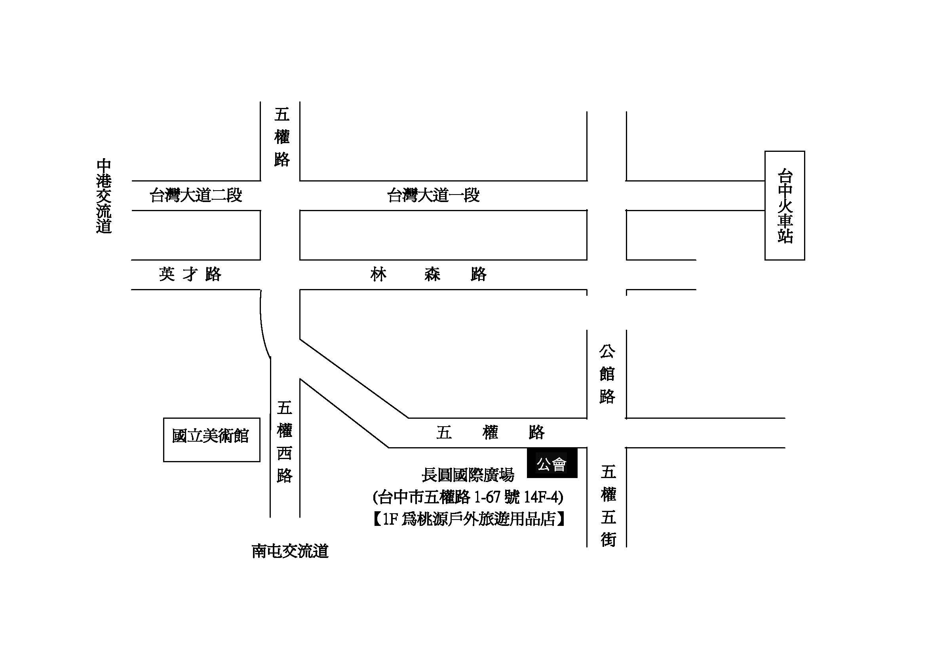

<附件三>

講習會位置：南部場次104/12/19星期六
地點：高雄市室內設計裝修商業同業公會
地址：高雄市三民區九如二路597號18樓之2

